产品名称Product name | 密级Confidentiality level
RTDS
产品版本Product version | Total pages 共 9 页
V1.0 | Total pages 共 9 页

CPU-FPGA PCIe寄存器表单

Prepared by  拟制 | 买博 | Date  日期 | 2026-9-23
Reviewed by  评审人 |  | Date  日期
Approved by  批准 |  | Date  日期

Revision Record 修订记录
Revision Version  修订版本 | Change Description  修改描述 | Author  作者 | Date  日期
1.0 | CPU-FPGA PCIe寄存器表单 |  | 26.9.23

1 文档用途
本文描述管理板CPU经辅助控制PCIe访问当前辅助板FPGA时的软件接口，软件启动时须读取VERSION核对与bitstream匹配的接口版本。

2 接口基本约定
- 寄存器接口为32bit AXI-Lite，小端格式。
- 表内偏移均相对于 INFO_EXCH（FPGA内部寄存器访问模块） 所在用户AXI-Lite BAR地址空间（BAR 是 PCIe 为这组寄存器提供的 CPU 可访问地址区域）。表中的 0x20、0x24 等是相对该基址的偏移，不是固定的 CPU 物理地址。
- 软件以32bit MMIO读写寄存器（MMIO 指软件像读写内存地址一样读写这个 BAR）；可写寄存器支持AXI WSTRB字节使能。
- 未实现的读地址返回0。
- 当前Vivado 工程构建时设定的参数固定值：VERSION=0x00002001（当前接口版本）、PROG_TIME=0x20260924（工程记录的版本日期值）、CH_BUF_LEN=0x00040000（上行单块容量 256KiB）。软件启动时读取这些值，是为了确认驱动使用的接口约定与当前 FPGA 程序相符。

2.1 数据流方向
“主机”指当前这块FPGA板，本文中对应“辅助板”；“子机”指处理算法应用逻辑的对端，本文中对应“主处理板”。寄存器名中的CPU指管理板CPU。
“下行/H2C”：管理板CPU经辅助控制PCIe的H2C DMA写辅助板DDR，辅助板再由10G Aurora发送到主处理板。
“上行/C2H”：主处理板经10G Aurora发送，辅助板接收后写入本板DDR，管理板CPU再经辅助控制PCIe的C2H DMA回读。

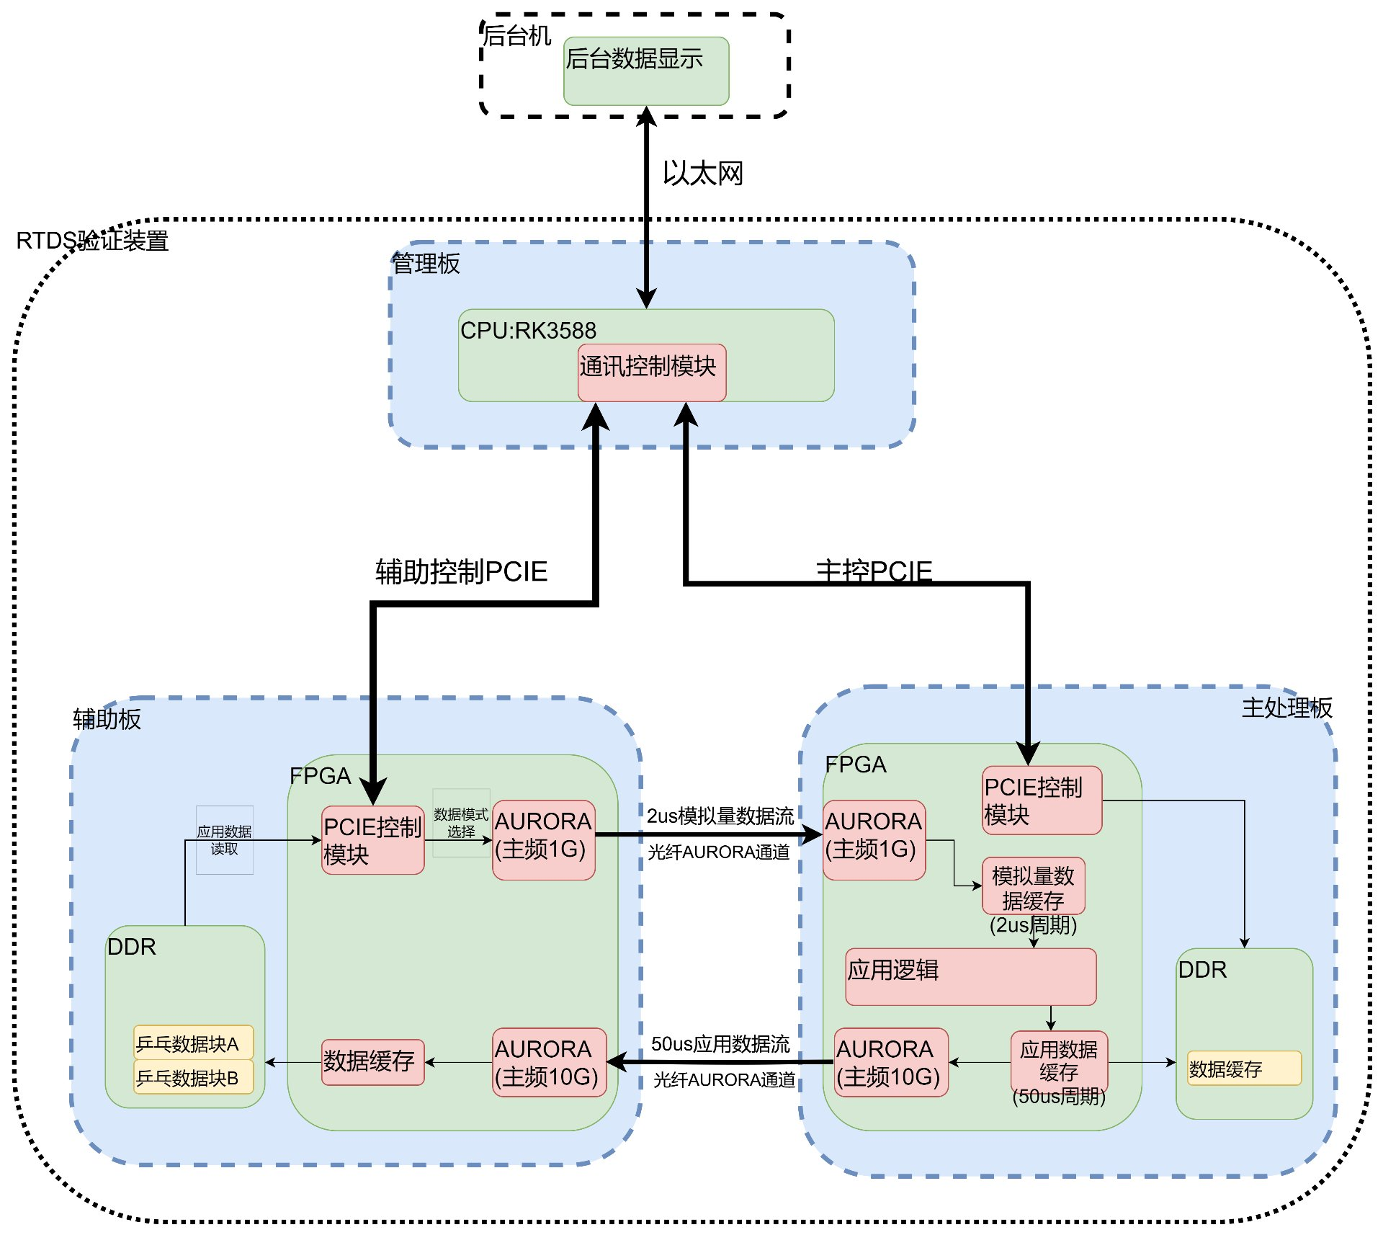
图1 RTDS验证装置系统结构图

3 当前寄存器表

偏移 | 名称 | 属性 | 复位值/固定值 | 当前RTL语义
0x00 | VERSION | RO | 0x00002001 | 当前业务接口版本V2.01
0x04 | PROG_TIME | RO | 0x20260914 | 当前BD配置的源码版本日期
0x08 | BUF_LEN_MAX | RO | 0x00040000 | 辅助板上行单块容量，256KiB
0x0C | FPGA_TEMP | RO | 外部输入 | 返回当前温度接口原始值；本模块不换算单位
0x10 | INT_STATE | RC | 外部输入 | 返回当前中断状态；本次读地址握手同时产生单周期清除脉冲
0x14 | CPU_REC_STATE | W1P（写1脉冲）/R | 0x00000000 | 管理板CPU写bit0=1产生一个时钟周期的上行读取完成确认；写0无效；读回通常为0
0x18 | FPGA_CPU_START_ADDR | RO | 0x00000000 | 辅助板最老待管理板CPU读取的块的DDR字节地址；队列为空时为0
0x1C | FPGA_CPU_LEN | RO | 0x00000000 | 辅助板最老待管理板CPU读取的块的有效字节数；队列为空时为0，非零值为4Byte整数倍
0x20 | CPU_WR_DONE | 写1启动/R忙状态 | 0x00000000 | 管理板CPU空闲时写bit0=1启动辅助板下行任务；执行期间读回1；任务结束、参数不合法或链路中止后由硬件清0
0x24 | CPU_FPGA_START_ADDR | RW | 0x00008000 | 辅助板下行DDR起始地址；0x20.bit0=1期间写入被忽略
0x28 | CPU_FPGA_LEN | RW | 0x00008000 | 辅助板下行总字节数；0x20.bit0=1期间写入被忽略
0x2C | DDR_STATUS | RO | 当前值/保持至清除 | DDR当前工作条件以及已经发生的接收溢出、响应错误和超时事件，位定义见第4节
0x30 | UP_READY_BLOCK_CNT | RO | 0x00000000 | 辅助板已完成且尚未由管理板CPU确认的上行数据块数，范围0～8
0x34 | UP_BLOCK_SEQ | RO | 0x00000000 | 辅助板当前最老待读块的批次编号；每完成一个非空块递增，32bit自然回绕；队列为空时为0
0x38 | UP_DROP_WORD_CNT | RO | 0x00000000 | 辅助板累计丢失的32bit有效数据字数，达到0xFFFFFFFF后饱和

属性说明：RO为只读，RW为读写，RC为读取后触发清除，W1P为写1产生一个时钟周期的内部脉冲。0x20同时包含写入启动功能和只读忙状态，其行为已在表中直接说明。

4 DDR_STATUS位定义

DDR_STATUS由当前 PCIe.v 直接组合生成。
位 | 名称 | 类型 | 含义
0 | DDR_READY | 当前状态 | 1表示DDR后端允许业务访问
1 | INIT_CALIB_COMPLETE | 当前状态 | 1表示MIG初始化和校准完成
2 | DDR_AXI_RESPONSE_ERROR | 事件标志（保持至清除） | DDR AXI读写响应曾出现错误
3 | RX_OVERFLOW | 事件标志（保持至清除） | 上行接收或缓存曾发生溢出/丢字事件
4 | TIMEOUT | 事件标志（保持至清除） | DDR AXI或FDMA事务曾发生超时
31:5 | RESERVED | — | 当前固定为0

读取 0x10 INT_STATE 会产生清除脉冲，同时清除中断通知及上述事件标志。DDR_READY和INIT_CALIB_COMPLETE反映读取时的当前条件，不受该清除脉冲影响。因此处理中断时应先读取并保存 DDR_STATUS，再读取 INT_STATE。

5 DDR数据窗口和有效参数

5.1 管理板CPU→辅助板→主处理板（10G发送窗口）
- 有效DDR地址范围：0x00008000～0x0000FFFF，共32KiB。
- 起始地址必须16Byte对齐。
- 长度必须非0、为16Byte整数倍且不大于32KiB。
- 起始地址 + 长度不得超过 0x00010000，也不得发生32bit地址溢出。
- 辅助板将每16Byte组成一帧，经10G Aurora发送到主处理板。
- 非法参数、提交时10G Aurora链路未就绪或任务无法启动时，辅助板不发起有效下行搬运，并清除CPU_WR_DONE。正常清0仅表示辅助板本地DDR读取及Aurora发送接口交付结束；当前接口没有独立结果码，也不能据此确认主处理板已经接收或执行。

5.2 主处理板→辅助板→管理板CPU（10G接收与回读窗口）
- 有效DDR地址范围：0x00100000～0x002FFFFF。
- 共8个块，每块 0x00040000 Byte（256KiB）。
- 第k块基址为 0x00100000 + k × 0x00040000，其中k为0～7。
- 辅助板对来自主处理板的每个有效64bit Aurora接收拍只保存低32bit；本板DDR内按接收顺序形成连续的小端32bit字数组。
- FPGA_CPU_LEN为实际有效字节数，粒度为4Byte。
- 辅助板最早待管理板CPU读取的块，其地址、长度和批次编号在CPU确认前保持稳定；读INT_STATE只清除中断通知，不改变待取数据块。

5.3 上行数据块的读取与异常提示
FPGA约每100ms检查一次上行数据。该时段有数据成功写入DDR、且相关写响应已完成时，UP_READY_BLOCK_CNT增加；没有数据时不增加，也不产生新的可读块通知。
每块最多256KiB。FPGA_CPU_START_ADDR、FPGA_CPU_LEN和UP_BLOCK_SEQ给出当前最早待取块的地址、有效字节数和批次编号，在管理板CPU确认读取完成前保持不变。
管理板CPU收到中断或轮询发现UP_READY_BLOCK_CNT非0后，按给出的地址和长度完成C2H，再向CPU_REC_STATE.bit0写1。随后重新读取块数，直到没有待读块；无需每读完一块再等待中断。
若UP_DROP_WORD_CNT增加，表示有32bit有效数据字未写入DDR。软件应记录数据不完整；可读的旧块仍可继续读取。

6 软件操作流程

6.1 初始化
- 管理板CPU映射辅助板的用户AXI-Lite BAR，以32bit小端方式访问寄存器。
- 读取 VERSION，确认值为 0x00002001。
- 读取 PROG_TIME和 BUF_LEN_MAX，确认分别为 0x20260914和 0x00040000。
- 轮询 DDR_STATUS，等待bit0和bit1均为1。
- 若 DDR_STATUS[4:2]非0，先保存状态，再读取 INT_STATE完成清除。

6.2 管理板CPU经辅助板发送至主处理板
- 轮询 CPU_WR_DONE.bit0，等待其为0。
- 管理板CPU使用H2C DMA把待转发数据写入辅助板下行DDR窗口。
- 等待H2C DMA完成，并使用驱动提供的顺序保证，确保DDR数据写入完成后才操作下行提交寄存器。
- 写 CPU_FPGA_START_ADDR和 CPU_FPGA_LEN。
- 写 CPU_WR_DONE.bit0=1提交任务；无需先写0。
- 轮询 CPU_WR_DONE.bit0，等待硬件清0。
CPU_WR_DONE清0只表示辅助板本地请求结束，可能是正常发送完成、参数不合法或链路中止；当前寄存器不能区分这些结果，也不表示主处理板已收到。

6.3 管理板CPU回读主处理板经辅助板接收的数据
- 收到中断后，先读取并保存DDR_STATUS，再读取INT_STATE清除通知；若采用轮询，即使没有新中断，也应检查UP_READY_BLOCK_CNT。
- 读取 UP_READY_BLOCK_CNT；值为0时没有可取块。
- 依次读取 FPGA_CPU_START_ADDR、FPGA_CPU_LEN和 UP_BLOCK_SEQ，取得同一个最早待取块的地址、长度和批次编号。
- 管理板CPU使用C2H DMA按队头地址和长度读取辅助板DDR数据，并等待DMA完成。
- 管理板CPU写CPU_REC_STATE.bit0=1，表示最早待取块已经读取完成，允许辅助板后续复用该块。
- 确认一块后重新读取UP_READY_BLOCK_CNT；非0就继续读取下一队头，直到计数为0。不应依赖每个待读块各产生一次新中断。

7 软件必须遵守的限制

- 管理板CPU侧同一时刻只允许一条软件流程处理辅助板上行数据。读取最早待取块的信息、执行C2H和写完成确认必须按顺序完成。
- 完成C2H DMA前不得写 CPU_REC_STATE，否则DDR块可能被后续数据复用。
- 下行忙期间不得依赖对 0x24/0x28 的写入；RTL会直接忽略这些写操作。
- 下行必须先完成H2C数据写入，再向 CPU_WR_DONE.bit0写1启动任务。
- UP_DROP_WORD_CNT统计单位是32bit字，不是Aurora帧；计数饱和后保持 0xFFFFFFFF。
- 软件发现丢字计数增加时，只能确定发生过数据丢失，不能从DDR连续数组中定位具体缺口。
- DMA完成与MMIO控制寄存器写入之间必须使用操作系统或驱动提供的内存顺序保证。

